ИЗВЈЕШТАЈ О

КВАЛИТЕТУ СНАБДИЈЕВАЊА ЕЛЕКТРИЧНОМ ЕНЕРГИЈОМ ОДС „ЕЛЕКТРО-БИЈЕЉИНА“ А.Д. БИЈЕЉИНА

ЗА 2025. ГОДИНУ

Март, 2026. година

Снабдијевање електричном енергијом врши се у складу са Законом о електричној енергији, Општим условима за испоруку и снабдијевање електричном енергијом, Правилником о регулацији квалитета снабдјевања електричном енергијом, Тарифним системом и уговором који закључују снабдјевач и купац. Према Општим условима за испоруку и снабдијевање електричном енергијом и Правилником о регулацији квалитета снабдјевања електричном енергијом, које је донијела Регулаторна комисија за енергетику Републике Српске (РЕРС), оператор дистрибутивног система и снабдјевач дужни су обезбиједити квалитет снабдијевања електричном енергијом, што подразумијева испуњење стандарда и критеријума који се односе на:
- континуитет у испоруци електричне енергије;
- квалитет напона у дистрибутивном систему;
- комерцијални квалитет.
Оператор дистрибутивног система (у даљем тексту ОДС) је обавезан водити евиденцију свих прекида испоруке електричне енергије, системски вршити мјерење квалитета напона, те водити прецизне евиденције показатеља квалитета услуга из домена дјелатности дистрибуције електричне енергије. ОДС је дужан да израђује годишње извјештаје о квалитету снабдјевања електричном енергијом.
Снабдјевач је обавезан водити евиденцију и формирати базу података показатеља квалитета услуга из домена дјелатности снабдијевања електричном енергијом.

Гарантовани стандард представља прописани ниво квалитета снабдијевања, који су ОДС и снабдјевач дужни испунити у сваком појединачном случају у погледу одређене услуге.

Општи системски стандарди представљају дефинисане вриједности показатеља квалитета снабдјевања на системском нивоу (држава, дистрибутивно подручје).

Општи системски и гарантовани стандарди континуитета испоруке електричне енергије прописани су Чланом 28. Односно Чланом 29. Правилника о регулацији квалитета снабдјевања електричном енергијом (сл.гл. РС 1/23).

Стандард за квалитет напона напајања представља номинални напонски ниво у тачци напајања и одступање од номиналних вриједности, те друге карактеристике напона (таласни облик, фреквенција, симетричност фазних вриједности и сл.), са прописаним дозвољеним одступањима у складу са стандардом BAS EN 50160. Гарантовани стандарди за квалитет напона напајања прописани су Чланом 30. Правилника о регулацији квалитета снабдјевања електричном енергијом (сл.гл. РС 1/23).

Гарантовани стандарди комерцијалног квалитета услуга из домена дјелатности дистрибуције електричне енергије прописани су Чланом 31. Правилника о регулацији квалитета снабдјевања електричном енергијом (сл.гл. РС 1/23).

КОНТИНУИТЕТ ИСПОРУКЕ ЕЛЕКТРИЧНЕ ЕНЕРГИЈЕ

Континуитет испоруке карактерише се различитим индексима поузданости, међу којима су најчешће коришћени:
SAIFI - број дуготрајних прекида по крајњем купцу у току године, који се рачуна по формули:
k
∑ Ni
SAIFI = ^{i=1}
Ntot ,
MAIFI - број краткотрајних прекида по крајњем купцу у току године, који се рачуна по формули:
k
∑ Ni
MAIFI = ^{i=1}
Ntot
SAIDI - дужина трајања прекида напајања по крајњем купцу у току године, који се рачуна по формули:

гдје је:

➢
k
∑ Ni ⋅ Di
SAIDI = ^{i=1}
Ntot ,

Ntot - укупан број крајњих купаца у оквиру дистрибутивног подручја;
- i - редни број прекида;

- Ni
- Di
- број крајњих купаца погођеним i –тим прекидом;
- дужина трајања i –тог прекида.

Општи системски и гарантовани стандарди континуитета испоруке електричне енергије прописани су Чланом 28. Односно Чланом 29. Правилника о регулацији квалитета снабдјевања електричном енергијом (сл.гл. РС 1/23).
Вриједности показатеља SAIDI и SAIFI за дуготрајне непланиране прекиде чији је узрок одговорност ОДС-а који се прописују као општи стандарди (циљне вриједности), дати су у сљедећој табели:
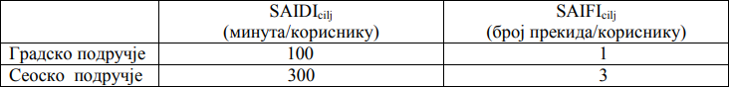

Очекиване вриједности показатеља континуитета на системском нивоу ОДС утврђује узимајући у обзир остварене вриједности показатеља у претходној години, стање дистрибутивног система, специфичне карактеристике одређеног дистрибутивног подручја, планове инвестиција и предвиђени фактор поправке годишњих вриједности показатеља континуитета испоруке.
Предвиђени фактор поправке годишњих вриједности показатеља континуитета испоруке SAIDI и SAIFI у односу на достигнути ниво континуитета испоруке у претходној години одређује се користећи сљедећу табелу:
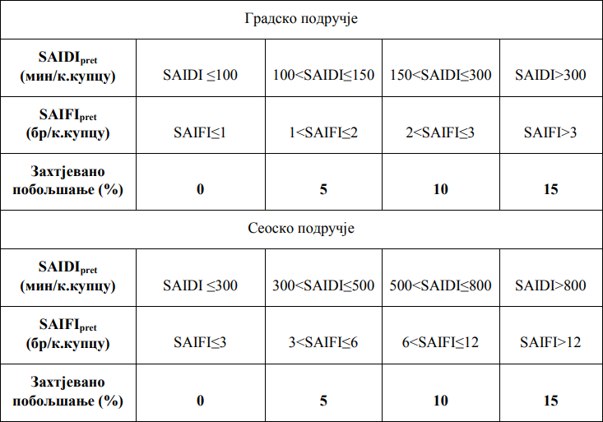

У наставку су дати основни показатељи континуитета испоруке за ОДС „Електро-Бијељина“ а.д. Бијељина у 2025. години, као и вишегодишњи трендови SAIDI , SAIFI и MAIFI индекса поузданости за електродистрибутивна предузећа у Републици Српској.

У наредној табели приказан је SAIFI индекс, за планиране и непланиране прекиде, те
MAIFI за краткотрајне прекиде, за ОДС „Електро-Бијељина“ а.д. Бијељина током 2025. године.
Табела 1. Просјечан број прекида – 2025. година

Назив предузећа | Укупан број мјерних мјеста | SAIFI  дуготрајни  планирани (1/купцу) | SAIFI дуготрајни непланирани (1/купцу) | MAIFI  краткотрајни (1/купцу)
Електро-Бијељина | 119.357 | 4.77 | 12.92 | 8.59

Код дистрибутивног предузећа Електро-Бијељина, трајање прекида узрокованих одговорношћу ОДС-а је 22,55%, док је остатак од 77,45% од укупног трајања свих непланираних прекида током 2025. године настао због околности која искључује одговорност ОДС-а.
Табела 2. Упоредни преглед за претходне године и циљеви за наредне три године

РБ | Циљ | Јед. мјере | 2023 | 2024 | 2025 | План за 2026. | План за 2027. | Плана за 2028.
1 | Дужина трајања дуготрајних непланираних прекида  (SAIDI) | Минут/ купац | 1897 | 1882 | 745 | -2% | -2% | -2%
2 | Дужина трајања дуготрајних  планираних прекида  (SAIDI) | Минут/ купац | 894 | 764 | 813 | -2% | -2% | -2%
3 | Број дуготрајних непланираних прекида ( SAIFI) | Број/ купац | 19.21 | 15.95 | 12.92 | -2% | -2% | -2%
4 | Број дуготрајних  планираних прекида (SAIFI) | Број/ купац | 5.97 | 5.12 | 4.77 | -2% | -2% | -2%
Циљеви смањења за 2% у односу на претходну годину делимично су испуњени, иако је и током 2025. године повремено било лоших временских прилика и грмљавинских дана праћених олујним вјетром и падавинама. Након пуштања под напон ових водова накнадно су отклањани недостаци и слаба мјеста на далеководима (изолатори, одводници пренапона, оштећени проводници и стубови), што је утицало и на повећање трајања планираних застоја. У току друге половине прошле године већи дио тих проблема је ријешен, те се у даљем периоду може очекивати мањи број оваквих прекида.

Кад је у питању подела на градске и сеоске потрошаче Електро-Бијељине, може се констатовати:

- Градских потрошача било је у 2025. години 57.024, са 8,46 застоја по крајњем купцу и дужином трајања застоја од 11:19.

- Сеоских потрошача било је 62.333, са 26,10 застоја по крајњем купцу и дужином трајања застоја од 39:21.

Ова диспропорција настаје због чињенице да је градска 10 kV мрежа претежно кабловска (подземна), док сеоску мрежу скоро по правилу чини надземно Ал-Че уже.

Такође, теренске јединице су по правилу смештене у градским срединама, па им је ту време одзива на квар знатно краће.

У следећим табелама издвојени су најкритичнији електроенергетски објекти на подручју ОДС „Електро-Бијељина“, сортирани по SAIDI/SAIFI параметрима по крајњем купцу:

Физичка  локација | ДВ 10 kV | SAIDI  (hh:mm) |  | Физичка  локација | ДВ 10 kV | SAIFI
Угљевик | Корај | 1:15 |  | Угљевик | Корај | 1.05
Угљевик | Коренита | 0:48 |  | Угљевик | Коренита | 1.05
Лопаре | Шибошница | 0:46 |  | Лопаре | Шибошница | 0.95
Каракај | Сапна | 0:45 |  | Каракај | Сапна | 0.77
Зелени Јадар | Осмаче | 0:39 |  | Власеница | ХЕ Тишча-Шековићи | 0.62
Власеница | ХЕ Тишча-Шековићи | 0:32 |  | Зелени Јадар | Осмаче | 0.56
Лопаре | Тобут | 0:25 |  | Милићи | Дервента | 0.47
Шековићи | Папраћа | 0:24 |  | Власеница | Пискавице | 0.46
Прибој | Потраш | 0:22 |  | Јања | Главичице | 0.36
Козлук | Кисељак | 0:22 |  | Угљевик | Трнова | 0.35

КВАЛИТЕТ НАПОНА
Општим условима за испоруку и снабдијевање електричном енергијом и Правилником о регулацији квалитета снабдјевања електричном енергијом уређен је квалитет снабдијевања електричном енергијом крајњих купаца електричне енергије, односно корисника система у Републици Српској.

Гарантовани стандарди за квалитет напона напајања прописани су Чланом 30. Правилника о регулацији квалитета снабдјевања електричном енергијом (сл.гл. РС 1/23). Гарантовани стандарди квалитета напона који се утврђују овим правилником дати су у табели испод:
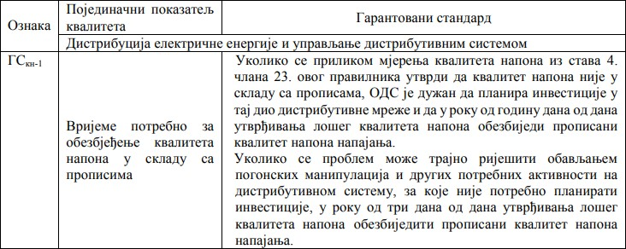

Гарантовани стандард се не примјењује до истека рока утврђеног за завршетак инвестиција, за оне кориснике система чији се објекти налазе на трафо подручјима, односно дијелу дистрибутивне мреже са лошим напонским приликама, а чија је реконструкција, односно ревитализација већ обухваћена планом инвестиција ОДС-а за наредну годину, који је одобрила Регулаторна комисија у складу са прописима.

Показатељи квалитета напона напајања су дефинисани стандардом BAS EN 50160. Главни показатељи квалитета напона по стандарду BAS EN 50160 су:
а) вриједности номиналног напона и одступања од номиналног напона, б) мрежна фреквенција,
в) пропади и пренапони,
г) брзе промјене напона (фликери), д) несиметрија напона и
ђ) таласни облици напона.

Стандард за квалитет напона напајања представља номинални напонски ниво у тачки напајања и одступање од номиналних вриједности, те друге карактеристике напона (таласни облик, фреквенција, симетричност фазних вриједности и сл.), са прописаним дозвољеним одступањима у складу са стандардом BAS EN 50160.

Вриједности амплитуде напона, при нормалним погонским условима, током седам дана у било којем периоду године, у 95% просјечних десетоминутних средњих ефективних вредности напона напајања, мора да буде у границама од ±10% номиналне вриједности, односно у 100% просјечних десетоминутних средњих ефективних вредности напона, у границама +10%/-15% од номиналне вриједности напона на ниском напону 400/230 V.

Вриједности амплитуде напона при нормалним погонским условима, током седам дана у било којем периоду године, у 99 % просјечних десетоминутних средњих ефективних вредности напона напајања, мора да буде у границама од ±10% номиналне вриједности, односно у 100% просјечних десетоминутних средњих ефективних вредности напона, у границама ±15% од номиналне вриједности напона на средњем напону (номинални напонски нивои између 1 kV и 35 kV: 10 kV, 20 kV и 35 kV).

Квалитет напона напајања је један од најзначајнијих параметара квалитета снабдијевања и његова провјера се врши одговарајућим мјерењима на примопредајном мјесту крајњег корисника, као и у појединим тачкама дистрибутивне мреже. Мјерења могу бити редовна (планска) која се врше у континуитету а према усвојеном Плану мјерења а могу се вршити периодично по потреби или на захтјев корисника мреже, Регулаторне комисије за енергетику Републике Српске, Дирекције за послове ОДС-а и Електроенергетског инспектора.

ОДС “Електро-Бијељина“ а.д. Бијељина је као један од својих основних циљева у пословању дефинисао обавезу сталног унапређивања квалитета напона свих корисника мреже. Зацртани циљ се остварује кроз праћење и вођење евиденција и база података о индикаторима квалитета напона а што такође представља улазне параметре за обезбјеђење развоја и одржавање електроенергетске дистрибутивне мреже у складу са потребама корисника.

Мјерење учинка на побољшању квалитета снабдијевања се врши праћењем показатеља квалитета снабдијевања испоруке ел. енергије након примјене предложених мјера у случајевима гдје се претходно утврдила неправилност и приступило отклањању детектованог проблема.

Током 2025. од стране купаца на ниском напону поднесено је 44 жалбе на квалитет напона, од којих су 42 биле основане. У случају 23 корисника идентидикован је и ријешен проблем са поремећеним напонским приликама. За преостала трафо подручја и поднесене жалбе, идентификована је потреба за извођењем инвестиционих радова те су исти ЕЕ објекти кандидовани су план инвестиција за 2026. годину, а све у складу са Правилником о регулацији квалитета снабдјевања електричном енергијом. У наставку у Табели 3. дат је преглед евиденције показатеља квалитета услуге везано за жалбе на квалитетет напона.

Табела 3. Преглед евиденције показатеља квалитета услуге везано за жалбе на квалитетет напона

Р.бр. | Евиденција показатеља квалитета услуге - жалбе на квалитет напона |  | Напонски ниво
Р.бр. |  |  | СН | НН
1 | Рјешавање жалби на квалитет напона | Број жалби | 0 | 44
1 | Рјешавање жалби на квалитет напона | Средње вријеме рјешавања жалбе (седмица) | 0 | 8
1 | Рјешавање жалби на квалитет напона | Број основаних жалби | 0 | 42
1 | Рјешавање жалби на квалитет напона | Број ријешених жалби са отклоњеним лошим квалитетом напона | 0 | 23
1 | Рјешавање жалби на квалитет напона | Просјечно вријеме поправке  (седмица) | 0 | 2
2 | Захтјеви за накнаду штете због лошег квалитета напона | Број захтјева | 0 | 0
2 | Захтјеви за накнаду штете због лошег квалитета напона | Број основаних захтјева са исплаћеном штетом | 0 | 0
2 | Захтјеви за накнаду штете због лошег квалитета напона | Износ исплаћене штете (КМ) | 0 | 0,00

Током 2025. нису вршена мјерења напонских прилика на СН напонском нивоу, али у наредном периоду, набавком 11 нових анализатора напона, и тај проблем ће бити решен.
Извршено је 30 мерења напонских прилика на НН напонском нивоу, од чега је констатовано да на 16 локација напон није у складу са ЕН 50160.
Током 2025. извршена је ревитализација напонских прилика на више ТП 10/0,4 kV, али још увек преостаје 99 ТП са лошим напонским приликама, чија ревитализација је планирана у наредном периоду.

КОМЕРЦИЈАЛНИ КВАЛИТЕТ

Комерцијални квалитет рада ОДС-а се заснива на брзим реаговањима и одговорима на жалбе корисника, високој ефикасности у пружању услуга и конзистентни квалитет испоруке, што све заједно осигурава задовољство корисника, гради повјерење код корисника и јача репутацију компаније. Показатељи комерцијалног квалитета пружених услуга ОДС-а дати су у Члану 26. Правилника о регулацији квалитета снабдјевања електричном енергијом у ком се наводе кључни показатељи комерцијалног квалитета пружених услуга дистрибутивног система. Ови показатељи обухватају време реакције на захтеве корисника, процес прикључења нових корисника, решавање притужби у вези са квалитетом напона и брзину поновног прикључења након прекида испоруке енергије. Такође, истиче се важност вођења евиденције и обраде података ради процене ефикасности система. Исте мере су кључне за одржавање високог нивоа задовољства корисника и побољшање пословне репутације. Све наведене активности имају за циљ побољшање комерцијалног квалитета услуга и повећања задовољства корисника.
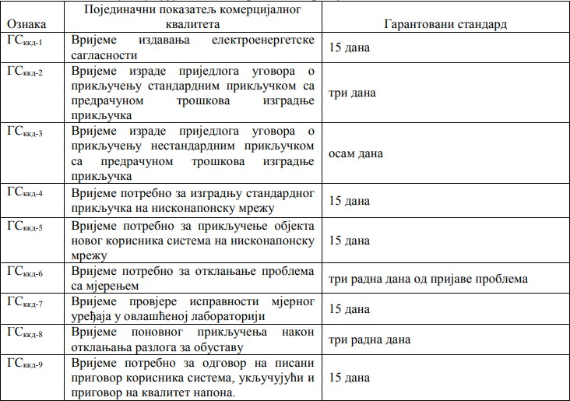
Гарантовани стандарди комерцијалног квалитета услуга из домена дјелатности дистрибуције електричне енергије прописани су Чланом 31. Правилника о регулацији квалитета снабдјевања електричном енергијом а према следећим појединачним показатељима:

Испитивања и контроле мјерних уређаја
Тачност мјерења претпоставка је за поузданост обрачуна и тачности испостављених фактура купцима за утрошену електричну енергију.
Да би се оцјењивао квалитет комерцијалне услуге о испитивању и контоли мјерних уређаја, као карактеристични подаци прате се подаци о броју поднесених захтјева за провјеру исправности мјерних уређаја код крајњих купаца, броју извршених провјера исправности, броју утврђених неисправности, те средње вријеме извршене контроле исправности мјерног уређаја по захтјеву купца.
У наредној табели дати су подаци о провјери мјерних мјеста на захтјев крајњих купаца на средњем и ниском напону, а који обухвата категорију Домаћинстава, затим Осталу потрошњу као и Јавну расвјету.

Показатељ |  | Напонски ниво |  |  | Укупно
 |  | СН | НН |  | Укупно
 |  | СН | Домаћинства | Остала потрошња  и Јавна  расвјета | Укупно
Ванредна провјера  мјерних уређаја на захтјев крајњег купца | Број пријава | 0 | 553 | 0 | 553
Ванредна провјера  мјерних уређаја на захтјев крајњег купца | Број извршених провјера | 0 | 553 | 0 | 553
Ванредна провјера  мјерних уређаја на захтјев крајњег купца | Број уочених неправилности | 0 | 273 | 0 | 273
Ванредна провјера  мјерних уређаја на захтјев крајњег купца | Број отклоњених неправилности | 0 | 273 | 0 | 273
Ванредна провјера  мјерних уређаја на захтјев крајњег купца | Средње вријеме провјере исправности уређаја | 0 | 7 | 0 | 7

Анализом претходне табеле може се утврдити да је наше дистрибутивно предузеће извршило провјеру 553 мјерних уређаја, свих за које је стигао захтјев.

При томе треба поменути да крајњи купци на средњем напону, као ни они који су на ниском напону регистровани у категорији Остала потрошња и Јавна расвјета, нису подносили захтјеве.
Надаље, анализом се може утврдити да је број утврђених неправилности на мјерним уређајима купаца 273, што је знатно повећање у односу на претходну годину.
Средње вријеме извршене контроле исправности мјерног уређаја по захтјеву купца износило је 7 дана.

Искључење са електродистрибутивне мреже
Искључење са електродистрибутивне мреже крајњег купца дистирбутер, у складу са чланом 92. и 93. Општим условима за испоруку и снабдјевање електричном енергијом, врши са или без обавјештења о искључењу.
Разлози наведени у поменутим члановима због којих су у током 2025. године вршена искључења су следећи:
- Уз претходно обавјештење када крајњи купац:
  - омета нормалну испоруку електричне енергије другим купцима,
  - забрани или онемогући приступ овлашћеном особљу дистрибутера и
  - не плаћа испоручену електричну.

- Без претходног обавјештења када крајњи купац:
  - без сагласности дистрибутера прикључи на мрежу своје објекте, уређаје и инсталације или путем својих објеката омогући другом лицу да се прикључи на мрежу,
  - радом својих енергетских објеката и уређаја угрожава живот и здравље људи или угрожава околину и
  - у случају неовлашћене потрошње електричне енергије.
У табели која слиједи дати су подаци о броју најављених искључења, броју приговора на најаву искључења, те броју извршених искључења купаца на средњем и ниском напону.

Редни  број | Показатељ |  | Напонски ниво |  | Укупно
Редни  број |  |  | СН | НН | Укупно
1. | Обустава испоруке електричне енергије крајњем купцу | Укупан број посланих обавјештења/упозорења о искључењу | 438 | 18.544 | 18.982
1. | Обустава испоруке електричне енергије крајњем купцу | Укупан број искључених објеката крајњих купаца | 36 | 4.174 | 4.210
2. | Приговор на обуставу/разлоге искључења | Број приговора на обавјештење о искључењу | 0 | 0 | 0
2. | Приговор на обуставу/разлоге искључења | Број посланих одговора на приговор | 0 | 0 | 0
2. | Приговор на обуставу/разлоге искључења | Просјечно вријеме одговора на приговор на обавјештење о искључењу | 0 | 0 | 0
2. | Приговор на обуставу/разлоге искључења | Број неоправданих искључења | 0 | 0 | 0
3. | Поновно прикључење објеката крајњег купца | Број прикључених објеката у року од 24 h након неоправданог искључења | 0 | 0 | 0
3. | Поновно прикључење објеката крајњег купца | Просјечно вријеме поновног прикључења након неоправданог искључења | 0 | 0 | 0

Поређењем података из претходне табеле са подацима за исти период прошле године евидентно је да је број послатих обавјештења већи за 26,59%, док је број искључења мањи за 8,64%.
Од укупног броја искључених крајњих купаца велика већина њих је искључена по налогу снабдјевача, због дуга за електричну енергију, а само мали број, сви на ниском напону, искључени су по налогу ОДС-а, из осталих разлога наведених у уводном дијелу.
Такође, треба напоменути да претходна табела не садржи податке о броју крајњих купаца који су искључени на сопствени захтјев.

У наредном табеларном приказу дати су показатељи везани за поступак изадавања ЕЕС и поступак прикључења у 2025. години:

Показатељ | напонски ниво
Показатељ | СН | НН
Показатељ | СН | Дом. | ОП и ЈР
Број поднесених захтјева за издавање ЕЕС | 42 | 1259 | 365
Број издатих ЕЕ сагласности | 42 | 1145 | 349
Број издатих ЕЕС у прописаном року | 42 | 1145 | 349
Просјечно вријеме издавања (дана) | <15 | <15 | <15
Број поднесених захтјева за закључење уговора о прикључењу | 2 | 1049 | 283
Број закључених уговора о прикључењу | 2 | 1049 | 283
Број прикључених објеката | 2 | 1000 | 246
Просјечно вријеме потребно за прикључење од закључења уговора о прикључењу (дана) | <15 | <15 | <15

Припремио
_________________________________
(Драган Крејаковић, дипл.инж.ел.тех.)

